Утверждено Советом директоров ООО «Московские партнеры»
Протокол №17/05 от 17.05.2023

Приложение № 1
к Условиям осуществления депозитарной деятельности Общества с ограниченной ответственностью «Московские партнеры»
(Клиентский регламент)

Формы документов, представляемые депонентами в Депозитарий,
формы документов, представляемые Депозитарием депонентам
ООО «Московские партнеры».

Форма П001 ПОРУЧЕНИЕ на совершение АДМИНИСТРАТИВНОЙ операции

ПОРУЧЕНИЕ
№ ________ от «____» ________________20___г.

Депонент:
Уполномоченное лицо:
Инициатор поручения:

 | Открытие счета депо |  | Закрытие счета депо № ___________
 | Открытие торгового счета депо

 | владельца |  | доверительного управляющего

 | номинального держателя |  | иностранного номинального держателя

иное ______________

Клиринговая организация

Небанковская кредитная организация-центральный контрагент
"Национальный Клиринговый Центр" (Акционерное общество)
Небанковская кредитная организация акционерное общество «Национальный Расчетный Депозитарий»
Небанковская кредитная организация - центральный контрагент «СПБ Клиринг» (акционерное общество)

 | Открытие раздела счета депо |  | Закрытие раздела счета депо № ______________

на счете депо ____________________ тип раздела счета депо ____________________ наименование места хранения ___________
наименование брокера, его идентификатор __________________ торговый код __________________ дополнительная информация ____________________

 | Назначение Уполномоченного лица |  | Отмена полномочий Уполномоченного лица

Полное наименование (или ФИО) Уполномоченного лица
по счету депо ___________________________________________

Внесение изменений в анкетные данные
 | Депонента |  | Уполномоченного лица
Полное наименование (или ФИО) Депонента (или Уполномоченного лица)
____________________________________________________________________________________________________________________________________
Отменить поручение

Подпись Депонента или его уполномоченного лица _____________________/___________________________/
М.П.

Отметка Депозитария о приеме: | Отметка Депозитария об исполнении:
Вх.рег.№ _____________________ | Дата __________________
Дата, время __________________ __________
________________________ / ________________ | ____________________ / _________________
Подпись/ФИО отв.сотрудника | Подпись/ФИО отв.сотрудника

Форма П002 ПОРУЧЕНИЕ на совершение ОПЕРАЦИИ С ЦЕННЫМИ БУМАГАМИ

ПОРУЧЕНИЕ
№ ________ от «_______» ________________20___г.

Депонент:
Уполномоченное лицо:
Инициатор поручения:
Счет депо № |  |  | Раздел счета депо

Наименование эмитента ___________________________________________________________________________________
Вид, категория ценных бумаг_______________________________________________________________________________
Номер государственной регистрации выпуска ценной бумаги/ISIN________________________________________
Количество _________________(________________________________________________________________________) шт.
цифрами прописью

Тип операции: Тип сделки:
 | Прием ценных бумаг на хранение и/или учет |  |  |  |  | Купля / продажа
 | Снятие ценных бумаг с хранения и/или учета |  |  |  |  | РЕПО
 | Перевод ценных бумаг |  | зачисление |  |  | Залог
 |  |  | списание |  |  | Наследование
 | Перемещение ценных бумаг |  |  |  |  | Дарение
 | Перевод ценных бумаг с раздела /на раздел |  |  |  |  | Перевод /вывод в/из номинальное держание
 | Ограничение распоряжения ценными бумагами |  |  |  |  | Решение суда
 | Отмена ограничения распоряжения ценными бумагами |  |  |  |  | _____________________________________(иное)
 | Отмена поручения
Основание проведения операции: _____________________________________
Сумма сделки, валюта сделки (указывается при перерегистрации ценных бумаг, если контрагентом Депозитария выступает регистратор/реестродержатель): ____________________________(_____________________________________________________________________________)
Контрагент / Залогодержатель ценных бумаг________________________________________________________________
Счет депо Контрагента № ___________________________________________________
Раздел счета депо Контрагента _______________________________________________
Место хранения Контрагента ________________________________________________
Информация о Контрагенте ________________________________________________
_______________________________________________________________________________________________
(паспортные данные, данные о регистрации, депозитарий Контрагента, № счета, тип счета, раздел счета и т.п.)
Дополнительная информация ______________________________________________________________________________
(срок и/или условие исполнения депозитарного поручения, иная информация)

Подпись Депонента  или его уполномоченного лица | Подпись Контрагента/Залогодержателя  или его уполномоченного лица
____________________/____________________/ | _____________________/_____________________/
М.П. | М.П.

Отметка Депозитария о приеме: | Отметка Депозитария об исполнении:
Вх.рег.№ _____________________ | Дата __________________
Дата, время __________________ __________
________________________ / ________________ | ____________________ / _________________
Подпись/ФИО отв.сотрудника | Подпись/ФИО отв.сотрудника

Форма П003/1 ПОСТОЯННОЕ ПОРУЧЕНИЕ на совершение ОПЕРАЦИЙ С ЦЕННЫМИ БУМАГАМИ

ПОСТОЯННОЕ ПОРУЧЕНИЕ
на совершение операций с ценными бумагами в целях исполнения сделок,
заключенных в торговой системе

№ ________ от «_______» ________________20___г.

Депонент:
Уполномоченное лицо:
Инициатор поручения:
Счет депо № |  |  | Раздел счета депо
Настоящим Депонент поручает Депозитарию осуществлять по вышеуказанному Счету депо (разделу счета депо) депозитарные операции «прием ценных бумаг на учет» и «снятие ценных бумаг с учета» с ценными бумагами, в целях исполнения (проведения расчетов) по сделкам с ценными бумагами, заключенным ООО «Московские партнеры», действующим в качестве Брокера, в торговой системе на основании поручений Клиента (Депонента), подаваемых Клиентом (Депонентом) в рамках Договора о брокерском обслуживании №__________ от _______________ (далее – Договор о брокерском обслуживании), заключенного между ООО «Московские партнеры», действующим в качестве Брокера, и Клиентом (Депонентом), а также осуществлять иные операции, необходимые для исполнения указанных сделок.
Условия (параметры) депозитарной операции, определяемые на основании условий заключенных сделок (договоров):
- тип депозитарной операции;
- тип сделки;
- вид, категория (тип), выпуск, идентификатор, номер государственной регистрации выпуска ценной бумаги, ISIN выпуска ценной бумаги, и иная информация о ценной бумаге;
- количество ценных бумаг;
- срок исполнения депозитарной операции;
- контрагент, на счет (со счета) депо которого должны быть переведены ценные бумаги, реквизиты счета депо контрагента;
- иные сведения, существенные для исполнения депозитарной операции по Счету депо.

Основанием для проведения депозитарной операции являются:
- Договор о брокерском обслуживании;
- Реестр сделок (отчет брокера) (предоставляется структурным подразделением ООО «Московские партнеры», к функциям которого отнесено ведение внутреннего учета сделок с ценными бумагами) и Сводное поручение (формируется Депозитарием);
- Отчет вышестоящего депозитария за дату исполнения обязательств по сделкам об исполнении депозитарных операций по счету депо номинального держателя, открытого на имя Депозитария.

Условие исполнения Постоянного поручения:
- наступление срока исполнения обязательств по сделкам, заключенным ООО «Московские партнеры», действующим в качестве Брокера в торговой системе на основании поручений Клиента (Депонента), подаваемых Клиентом (Депонентом) в рамках Договора о брокерском обслуживании.

Срок действия настоящего Постоянного поручения:
- настоящие Постоянное поручение действует до закрытия указанного выше Счета депо / раздела счета депо.

Дополнительная информация: _____________________________________________________________________
Подпись Депонента или его уполномоченного лица | ____________________/____________________/
 | М.П.

Отметка Депозитария о приеме: | Отметка Депозитария об исполнении:
Вх.рег.№ _____________________ | Дата __________________
Дата, время __________________ __________
________________________ / ________________ | ____________________ / _________________
Подпись/ФИО отв.сотрудника | Подпись/ФИО отв.сотрудника

Форма П003/2 ПОСТОЯННОЕ ПОРУЧЕНИЕ на совершение ОПЕРАЦИЙ С ЦЕННЫМИ БУМАГАМИ

ПОСТОЯННОЕ ПОРУЧЕНИЕ
на совершение операций с ценными бумагами в целях исполнения внебиржевых сделок

№ ________ от «_______» ________________20___г.

Депонент:
Уполномоченное лицо:
Инициатор поручения:
Счет депо № |  |  | Раздел счета депо
Настоящим Депонент поручает Депозитарию осуществлять по вышеуказанному Счету депо (разделу счета депо) депозитарные операции «прием на ценных бумаг на учет» и «снятие ценных бумаг с учета» с ценными бумагами, в целях исполнения (проведения расчетов) по внебиржевым сделкам с ценными бумагами, заключенным ООО «Московские партнеры», действующим в качестве Брокера, от своего имени и/или от имени Клиента (Депонента) на основании поручений Клиента (Депонента), подаваемых Клиентом (Депонентом) в рамках Договора о брокерском обслуживании №__________ от _______________ (далее – Договор о брокерском обслуживании), заключенного между ООО «Московские партнеры», действующим в качестве Брокера, и Клиентом (Депонентом) , а также осуществлять иные операции, необходимые для исполнения указанных сделок.
Условия (параметры) депозитарной операции, определяемые на основании условий заключенных сделок (договоров):
- тип депозитарной операции;
- тип сделки;
- вид, категория (тип), выпуск, идентификатор, номер государственной регистрации выпуска ценной бумаги, ISIN выпуска ценной бумаги, и иная информация о ценной бумаге;
- количество ценных бумаг;
- срок исполнения депозитарной операции;
- контрагент, на счет (со счета) депо которого должны быть переведены ценные бумаги, реквизиты счета депо контрагента;
- иные сведения, существенные для исполнения депозитарной операции по Счету депо.

Основанием для проведения депозитарной операции являются:
- Договор о брокерском обслуживании;
-Договор купли- продажи ценных бумаг (иной договор с ценными бумагами) (предоставляется подразделением ООО «Московские партнеры», к функциям которого отнесено ведение внутреннего учета сделок с ценными бумагами;
- Отчет вышестоящего Депозитария за дату исполнения обязательств по сделке об исполнении депозитарных операций по счету депо номинального держателя, открытого на имя Депозитария;

Условие исполнения Постоянного поручения:
- наступление срока исполнения обязательств по внебиржевым сделкам, заключенным ООО «Московские партнеры», действующим в качестве Брокера на основании поручений Клиента (Депонента) в рамках Договора о брокерском обслуживании.

Срок действия настоящего Постоянного поручения:
- настоящие Постоянное поручение действует до закрытия указанного выше Счета депо / раздела счета депо.

Дополнительная информация: _____________________________________________________________________
Подпись Депонента или его уполномоченного лица | ____________________/____________________/
 | М.П.

Отметка Депозитария о приеме: | Отметка Депозитария об исполнении:
Вх.рег.№ _____________________ | Дата __________________
Дата, время __________________ __________
________________________ / ________________ | ____________________ / _________________
Подпись/ФИО отв.сотрудника | Подпись/ФИО отв.сотрудника

Форма П004 ПОРУЧЕНИЕ на совершение операции с ценными бумагами по ЗАЛОГУ

ПОРУЧЕНИЕ
№ ________ от «_______» ________________20___г.
Депонент:
Уполномоченное лицо:
Инициатор поручения:
Счет депо № |  |  | Раздел счета депо

Наименование эмитента ___________________________________________________________________________________
Вид, категория ценных бумаг_______________________________________________________________________________
Номер государственной регистрации выпуска ценной бумаги/ISIN________________________________________
Количество _________________(________________________________________________________________________) шт.
цифрами прописью

Тип операции: Тип сделки:
 | Обременение ценных бумаг залогом |  |  | Залог
 | Прекращение обременения ценных бумаг залогом |  |  | _________________________(иное)
 | Перевод на/с залоговый раздел
 | Снятие ценных бумаг с хранения и/или учета
 | Отмена поручения
Основание проведения операции: _______________________________________________________________________
______________________________________________________________________________________________________
Контрагент / Залогодержатель ценных бумаг________________________________________________________________
Раздел на счете депо залогодателя № ___________________________________________________
Счет депо Контрагента № ____________________________Раздел счета депо Контрагента _______________________
Место хранения Контрагента ________________________________________________
Информация о Контрагенте ________________________________________________
_______________________________________________________________________________________________
(паспортные данные, данные о регистрации, депозитарий Контрагента, № счета, тип счета, раздел счета и т.п.)
Дополнительная информация ______________________________________________________________________________
(срок и/или условие исполнения депозитарного поручения, иная информация)
Условия залога (ДА/НЕТ):
 |  | Передача заложенных ценных бумаг без согласия залогодержателя запрещена
 |  | Последующий залог ценных бумаг запрещен
 |  | Уступка прав по договору залога ценных бумаг без согласия залогодателя запрещена
 |  | Получателем дохода по заложенным ценным бумагам является залогодержатель
 |  | Право голоса по заложенным ценным бумагам переходит залогодержателю
 |  | Залог распространяется на все ценные бумаги, получаемые залогодателем в результате конвертации заложенных ценных бумаг, включая обмен
 |  | _________________________ (иное)
Подпись Депонента  или его уполномоченного лица |  |  | Подпись Контрагента/Залогодержателя  или его уполномоченного лица
____________________/____________________/ |  |  | _____________________/_____________________/
М.П. |  |  | М.П.

Отметка Депозитария о приеме: | Отметка Депозитария об исполнении:
Вх.рег.№ _____________________ | Дата __________________
Дата, время __________________ __________
________________________ / ________________ | ____________________ / _________________
Подпись/ФИО отв.сотрудника | Подпись/ФИО отв.сотрудника

Форма П005 ПОРУЧЕНИЕ на совершение ИНФОРМАЦИОННОЙ операции

ПОРУЧЕНИЕ на совершение ИНФОРМАЦИОННОЙ операции

№ ________ от «____» ________________20___г.

Депонент:
Уполномоченное лицо:
Инициатор поручения:

Выписка по счету депо № _____________ / разделу счета депо ___________________
на ДАТУ «____» ______________ 20___ г. (на конец операционного дня)

Выписка по счету депо № _____________ / разделу счета депо ___________________
на ДАТУ «____» ______________ 20___ г. (на начало операционного дня – для целей направления предложений о внесении вопросов в повестку дня, предложения о выдвижении кандидатов в органы управления и иные органы общества или требования о проведении внеочередного общего собрания акционеров)

Выписка по счету депо № _____________ / разделу счета депо ___________________
на ДАТУ «____» ______________ 20___ г. (не подтверждает права на ценные бумаги)

по всем видам ценных бумаг одного эмитента ____________________________________

по конкретному выпуску ценных бумаг№ гос.регистрации /ISIN__________ иное _____________________)

по всем ценным бумагам

Отчет по операциямза ПЕРИОД по счету депо № _____________ / разделу счета депо _______________
с «____» ________________ 20___ г. по «____» ________________ 20___ г.

по всем ценным бумагам

по конкретному выпуску ценных бумаг№ гос.регистрации /ISIN__________ иное _____________________)

по единичной операции № _______________________

Предоставить документ на бумажном носителе

Отправить документ на е-майл, указанный в Анкете (Досье) клиента

Отменить поручение

Подпись Депонента или его уполномоченного лица _____________________/___________________________/
М.П.

Отметка Депозитария о приеме: | Отметка Депозитария об исполнении:
Вх.рег.№ _____________________ | Дата __________________
Дата, время __________________ __________
________________________ / ________________ | ____________________ / _________________
Подпись/ФИО отв.сотрудника | Подпись/ФИО отв.сотрудника

Форма П006 ПОРУЧЕНИЕ на внесение изменений в анкетные данные

ПОРУЧЕНИЕ на внесение изменений в анкетные данные
№ ________ от «____» ________________20___г.

Депонент:
Уполномоченное лицо:
Инициатор поручения:

Прошу внести изменения в анкетные данные:

Депонента

Уполномоченного лица

Полное наименование (или ФИО) Уполномоченного лица
по счету депо __________________________________________

Отменить поручение

Документы – основания прилагаются:
____________________________________________________________________________________________________
____________________________________________________________________________________________________

Подпись Депонента или его уполномоченного лица _____________________/___________________________/
М.П.

Отметка Депозитария о приеме: | Отметка Депозитария об исполнении:
Вх.рег.№ _____________________ | Дата __________________
Дата, время __________________ __________
________________________ / ________________ | ____________________ / _________________
Подпись/ФИО отв.сотрудника | Подпись/ФИО отв.сотрудника

Форма Р001 РАСПОРЯЖЕНИЕ на внесение записи об изменении УСЛОВИЙ ЗАЛОГА

РАСПОРЯЖЕНИЕ на внесение записи об изменении УСЛОВИЙ ЗАЛОГА
№ ________ от «_______» ________________20___г.

Счет депо № |  |  |  | Раздел счета депо
Депонент (Залогодатель):
Уполномоченное лицо:
Инициатор поручения:
Наименование (Ф.И.О.) Залогодержателя

Наименование эмитента ___________________________________________________________________________________
Вид, категория ценных бумаг_______________________________________________________________________________
Номер государственной регистрации выпуска ценной бумаги/ISIN________________________________________
Количество _________________(________________________________________________________________________) шт.
цифрами прописью

Изменяемое условие залога:
Передача заложенных ЦБ без согласия залогодержателя запрещена
Последующий залог ЦБ запрещен
Уступка прав по договору залога ЦБ без согласия залогодателя запрещена
Получателем дохода по заложенным ЦБ является залогодержатель
Право голоса по заложенным ЦБ переходит залогодержателю
Залог распространяется на все ЦБ, получаемые залогодателем в результате конвертации, заложенных ЦБ, включая обмен ЦБ

Предыдущее значение | Новое значение

Основание: _____________________
Дополнительная информация: __________________

Подпись Депонента  или его уполномоченного лица | Подпись Контрагента/Залогодержателя  или его уполномоченного лица
____________________/____________________/ | _____________________/_____________________/
М.П. | М.П.

Отметка Депозитария о приеме: | Отметка Депозитария об исполнении:
Вх.рег.№ _____________________ | Дата __________________
Дата, время __________________ __________
________________________ / ________________ | ____________________ / _________________
Подпись/ФИО отв.сотрудника | Подпись/ФИО отв.сотрудника

Форма Р002 ЗАЯВЛЕНИЕ о перечислении доходов по ценным бумагам

ЗАЯВЛЕНИЕ о перечислении доходов по ценным бумагам
№ _________ от «____» ________________20___г.

Депонент:
Уполномоченное лицо:

 | Первичная информация |  | Изменение ранее предоставленного заявления

Прошу:
перечислять доходы и иные выплаты по ценным бумагам на специальный брокерский счет (инвестиционный счет, открытый в рамках Договора о брокерском обслуживании №__________ от _________________)
доходы и иные выплаты по ценным бумагам, перечислять на следующие банковские реквизиты:
Реквизиты рублевого счета
Получатель платежа
Номер рублевого счета
Банк, где открыт рублевый счет
БИК
Корреспондентский счет
Лицевой счет Получателя платежа
Банк, где открыт корреспондентский счет
Назначение счета
Дополнительные реквизиты/информация

Реквизиты валютного счета
Получатель платежа
Код валюты
Номер валютного счета
Банк, где открыт валютный счет
БИК, SWIFT
Корреспондентский счет
Банк, где открыт корреспондентский счет
Назначение счета
Дополнительные реквизиты/информация

Подпись Депонента или его уполномоченного лица _____________________/___________________________/
М.П.

Отметка Депозитария о приеме: | Отметка Депозитария об исполнении:
Вх.рег.№ _____________________ | Дата __________________
Дата, время __________________ __________
________________________ / ________________ | ____________________ / _________________
Подпись/ФИО отв.сотрудника | Подпись/ФИО отв.сотрудника

Форма Р003 ИНСТРУКЦИЯ на участие в КОРПОРАТИВНОМ ДЕЙСТВИИ

ИНСТРУКЦИЯ
на участие в КОРПОРАТИВНОМ ДЕЙСТВИИ
№ ________ от «____» ________________20___г.

Депонент:
Уполномоченное лицо:
Инициатор поручения:
Счет депо № |  |  | Раздел счета депо

Корпоративное действие
 | Преимущественное право приобретения ценных бумаг |  | Обязательное предложение о приобретении ценных бумаг
 | Приобретение Обществом размещенных ценных бумаг |  | Погашение ценных бумаг
 | Выкуп ценных бумаг Обществом по требованию акционера |  | Обязательный выкуп ценных бумаг по требованию владельца более 95% акций Общества
 | Добровольное предложение о приобретении ценных бумаг |  | Иное _____________________________________

РЕФЕРЕНС КД |  |  | Дата фиксации списка
Наименование Эмитента
Базовая (выкупаемая / погашаемая) ценная бумага
Номер гос. регистрации ЦБ
ISIN код ценной бумаги
Количество ценных бумаг, шт.
Цена за одну ЦБ, руб.
Приобретаемая ценная бумага (заполняется в случае преимущественного права приобретения ЦБ)
Номер Гос. регистрации ЦБ
ISIN код ценной бумаги
Количество ценных бумаг, шт.
Цена за одну ЦБ, руб.
Информация об оплате приобретаемых ценных бумаг
Номер и дата документа (П/П) | Сумма, руб. | Назначение платежа |  | Информация об имуществе

Реквизиты для возврата денежных средств (в случае отказа по преимущественному праву приобретения ЦБ) /
для перечисления денежных средств за выкупаемые и/или погашаемые ценные бумаги:
Получатель платежа: _____________________________________________
Банковские реквизиты: ___________________________________________________
Назначение платежа (при необходимости) __

Отмена ранее поданной, но не исполненной инструкции

Дополнительная информация

Подпись Депонента или его уполномоченного лица _____________________/___________________________/
М.П.

Отметка Депозитария о приеме: | Отметка Депозитария об исполнении:
Вх.рег.№ _____________________ | Дата __________________
Дата, время __________________ __________
________________________ / ________________ | ____________________ / _________________
Подпись/ФИО отв.сотрудника | Подпись/ФИО отв.сотрудника

Форма Р004 УВЕДОМЛЕНИЕ о расторжении депозитарного договора

УВЕДОМЛЕНИЕ
о расторжении депозитарного договора

Депонент:
Уполномоченное лицо:

Настоящим Депонент __________________________________________________________
уведомляет Депозитарий ООО «Московские партнеры» о намерении расторгнуть:

Депозитарный договор №
Договор о междепозитарных отношениях №

Я обязуюсь до закрытия Счетов депо направить в Депозитарий Поручение на перевод ценных бумаг на счет депо, открытый в ином депозитарии с указанием реквизитов счета депо, или на лицевой счет в реестре владельцев именных ценных бумаг, в срок не позднее «____» _________.20__ г.

Я подтверждаю, что Отчеты Депозитария об исполнении депозитарных операций за весь период действия указанных Договоров были получены своевременно и в полном объеме.

Я обязуюсь исполнить до даты расторжения указанных Договоров все свои обязательства по Договорам (при наличии указанных обязательств). ______________________________________________________________________

Дата подписания __________________________

Подпись Депонента или его уполномоченного лица _____________________/___________________________/
М.П.

Отметка Депозитария о приеме: | Отметка Депозитария об исполнении:
Вх.рег.№ _____________________ | Дата __________________
Дата, время __________________ __________
________________________ / ________________ | ____________________ / _________________
Подпись/ФИО отв.сотрудника | Подпись/ФИО отв.сотрудника

Формы документов, представляемые Депозитарием депонентам

Форма О001 УВЕДОМЛЕНИЕ ОБ ОТКРЫТИИ СЧЕТА ДЕПО

УВЕДОМЛЕНИЕ №______________
ОБ ОТКРЫТИИ СЧЁТА ДЕПО
Отчёт сформирован ____________________

Ф.И.О. депонента:
Номер, дата и тип поручения
Инициатор поручения

Операция:
Номер и дата операции в депозитарии
Счёт депо №
Тип счёта депо
Дата открытия счёта депо
Документы - основания
Стадия исполнения

______________________________ ____________________ / ____________ /
М.П.

Форма О001/1 УВЕДОМЛЕНИЕ ОБ ОТКРЫТИИ СЧЕТА ДЕПО И РАЗДЕЛА СЧЕТА ДЕПО

УВЕДОМЛЕНИЕ № ______________
ОБ ОТКРЫТИИ СЧЁТА ДЕПО
Отчёт сформирован _________________

Ф.И.О. депонента:
Номер и дата поручения депонента
Номер и дата приёма поручения в депозитарии
Инициатор поручения

Операция:
Номер и дата операции в депозитарии
Счёт депо №
Тип счёта депо
Дата открытия счёта депо
Разделы счёта депо
Документы - основания
Стадия исполнения

________________________ ____________________ / __________________ /
М.П.

Форма О002 УВЕДОМЛЕНИЕ ОБ ОТКРЫТИИ РАЗДЕЛА СЧЕТА ДЕПО

ОТЧЁТ О ВЫПОЛНЕНИИ ДЕПОЗИТАРНОЙ ОПЕРАЦИИ
№ ____________
Отчёт сформирован ______________

Ф.И.О. депонента:
Номер счёта депо
Тип счёта депо
Раздел счёта депо
Номер, дата и тип поручения
Инициатор поручения

Операция:
Номер и дата операции в депозитарии
Номер и наименование открываемого раздела счёта депо:
Документы - основания
Стадия исполнения

_________________________ ____________________ / ________________ /
М.П.

Форма О003 ОТЧЕТ О ЗАКРЫТИИ СЧЕТА ДЕПО/ РАЗДЕЛА СЧЕТА ДЕПО

ОТЧЁТ О ВЫПОЛНЕНИИ ДЕПОЗИТАРНОЙ ОПЕРАЦИИ
№ ________________
Отчёт сформирован ____________________

Ф.И.О. депонента:
Номер счёта депо
Тип счёта депо
Номер, дата и тип поручения
Инициатор поручения

Операция:
Номер и дата операции в депозитарии
Документы - основания
Стадия исполнения

_________________________ ____________________ / ________________ /
М.П.

Форма О004 ОТЧЕТ О ВЫПОЛНЕНИИ ОПЕРАЦИИ НАЗНАЧЕНИЕ УПОЛНОМОЧЕННОГО ЛИЦА ПО СЧЕТУ ДЕПО

ОТЧЁТ О ВЫПОЛНЕНИИ ДЕПОЗИТАРНОЙ ОПЕРАЦИИ
№ _________________
Отчёт сформирован ______________________

Ф.И.О. депонента:
Номер счёта депо
Тип счёта депо
Номер, дата и тип поручения
Инициатор поручения

Операция:
Номер и дата операции в депозитарии
Уполномоченное лицо
Адрес места нахождения
Регистрация
Отношение к счёту
Документы - основания
Стадия исполнения

_________________________ ____________________ / ________________ /
М.П.

Форма О005 ОТЧЕТ О ВЫПОЛНЕНИИ ОПЕРАЦИИ ОТМЕНА ПОЛНОМОЧИЙ УПОЛНОМОЧЕННОГО ЛИЦА ПО СЧЕТУ ДЕПО

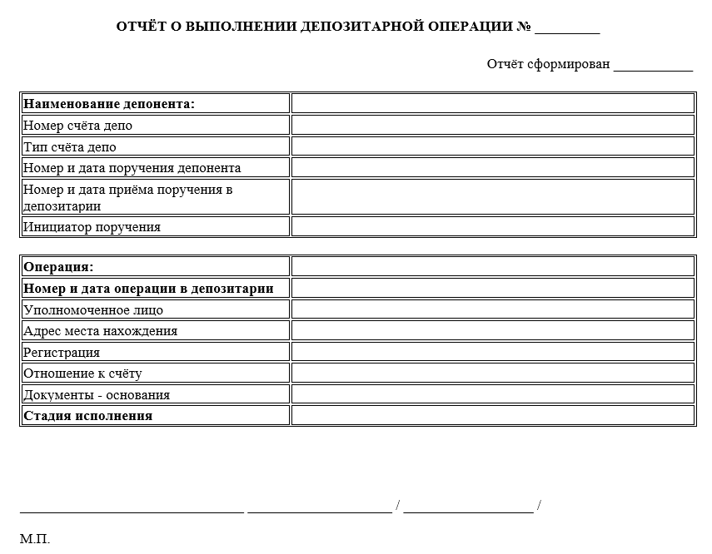

Форма О006 ОТЧЕТ О ВНЕСЕНИИ ИЗМЕНЕНИЙ В АНКЕТУ (ИЗМЕНЕНИИ РЕКВИЗИТОВ СЧЕТА ДЕПО)

ОТЧЁТ О ВЫПОЛНЕНИИ ДЕПОЗИТАРНОЙ ОПЕРАЦИИ
№ _________________
Отчёт сформирован ______________________

Ф.И.О. депонента:
Номер счёта депо
Тип счёта депо
Номер и дата поручения депонента
Номер и дата приёма поручения в депозитарии
Инициатор поручения

Операция:
Номер и дата операции в депозитарии
Документы - основания
Стадия исполнения

Наименование изменяемого реквизита | Новое значение | Старое значение

_________________________ ____________________ / ________________ /
М.П.

Форма О007 ОТЧЕТ О ВЫПОЛНЕНИИ ОПЕРАЦИИ ПРИЕМ НА УЧЕТ/СНЯТИЕ ЦЕННЫХ БУМАГ С УЧЕТА

ОТЧЁТ О ВЫПОЛНЕНИИ ДЕПОЗИТАРНОЙ ОПЕРАЦИИ
№______________
Отчёт сформирован ________________

Ф.И.О. депонента:
Номер счёта депо
Тип счёта депо
Раздел счёта депо
Номер и дата поручения депонента
Номер и дата приёма поручения в депозитарии
Инициатор поручения

Эмитент:
Вид и тип ценных бумаг
Форма выпуска ценных бумаг
Код ISIN
Номинальная стоимость
Количество ценных бумаг

Операция:
Номер и дата операции в депозитарии
Контрагент
Место хранения / раздел
Дата и время постановки на учёт (снятия с учета)
Дата проведения операции в депозитарии/реестре
Документы - основания
Стадия исполнения

________________ ____________________ / _____________ /
М.П.

Форма О008 ОТЧЕТ О ВЫПОЛНЕНИИ ОПЕРАЦИИ ПЕРЕВОД ЦЕННЫХ БУМАГ

ОТЧЁТ О ВЫПОЛНЕНИИ ДЕПОЗИТАРНОЙ ОПЕРАЦИИ
№______________
Отчёт сформирован ________________

Ф.И.О. передающего депонента:
Номер счёта депо
Тип счёта депо
Раздел счёта депо
Номер, дата и тип поручения
Инициатор поручения

Ф.И.О. принимающего депонента:
Номер счёта депо
Тип счёта депо
Раздел счёта депо
Номер, дата и тип поручения
Инициатор поручения

Эмитент:
Вид и тип ценных бумаг
Форма выпуска ценных бумаг
Регистрационный номер
Код ISIN
Номинальная стоимость
Количество ценных бумаг

Операция:
Номер и дата операции в депозитарии
Место хранения / раздел
Новое место хранения / раздел
Документы - основания
Стадия исполнения
________________ ____________________ / _____________ /
М.П.

Форма О009 ОТЧЕТ О ВЫПОЛНЕНИИ ОПЕРАЦИИ ПЕРЕМЕЩЕНИЕ ЦЕННЫХ БУМАГ

ОТЧЁТ О ВЫПОЛНЕНИИ ДЕПОЗИТАРНОЙ ОПЕРАЦИИ
№______________
Отчёт сформирован ________________

Ф.И.О. депонента:
Номер счёта депо
Тип счёта депо
Раздел счёта депо
Номер, дата и тип поручения
Инициатор поручения

Эмитент:
Вид и тип ценных бумаг
Форма выпуска ценных бумаг
Регистрационный номер
Код ISIN
Номинальная стоимость
Количество ценных бумаг

Операция:
Номер и дата операции в депозитарии
Первоначальное место хранения / раздел
Дата и время снятия с учёта
Новое место хранения / раздел
Дата и время постановки на учёт в новом месте хранения
Документы - основания
Стадия исполнения

________________ ____________________ / _____________ /
М.П.

Форма О010 ОТЧЕТ О ВЫПОЛНЕНИИ СВОДНОГО ПОРУЧЕНИЯ №

Отчёт сформирован:________
По результатам торгов на:
По месту хранения:
Наименование депонента:
Дата исполнения:
Инициатор поручения:
Основание:

Счет депо,  раздел | Номер п/п | Наименование  ценной бумаги | Код  ценной бумаги | № гос.рег;  код CFI | ISIN | Зачисление | Списание

________________________ ____________________ / ______________ /
М.П.

Форма О011 ОТЧЕТ О ВЫПОЛНЕНИИ ОПЕРАЦИИ ОБРЕМЕНЕНИЕ/ПРЕКРАЩЕНИЕ ОБРЕМЕНЕНИЯ ЦЕННЫХ БУМАГ ЗАЛОГОМ

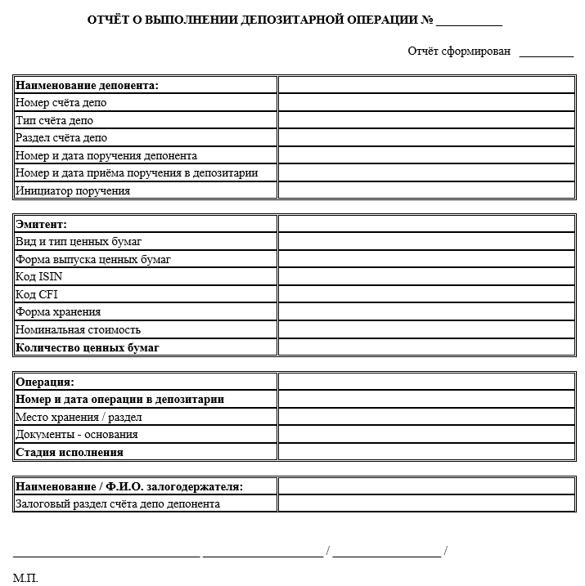

Форма О012 УВЕДОМЛЕНИЕ О ВНЕСЕНИИ ЗАПИСИ ОБ ИЗМЕНЕНИИ УСЛОВИЙ ЗАЛОГА

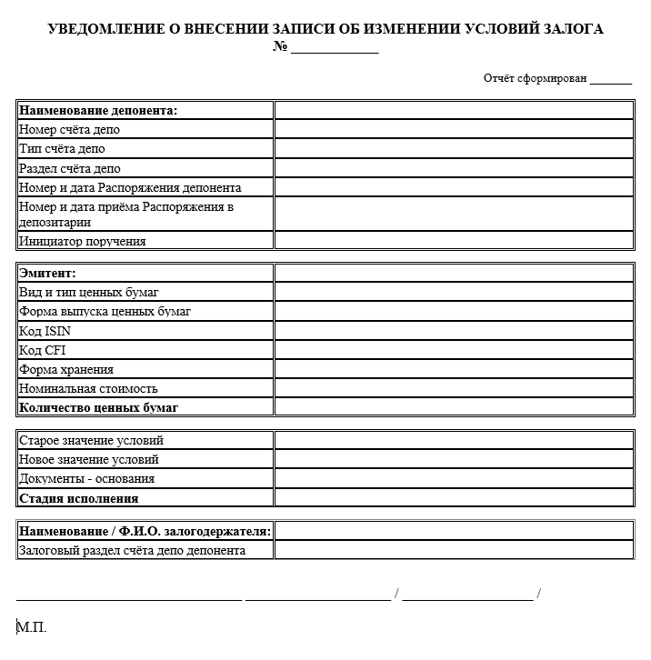

Форма О013 ОТЧЕТ О ВЫПОЛНЕНИИ ОПЕРАЦИИ БЛОКИРОВКА/СНЯТИЕ БЛОКИРОВКИ ЦЕННЫХ БУМАГ

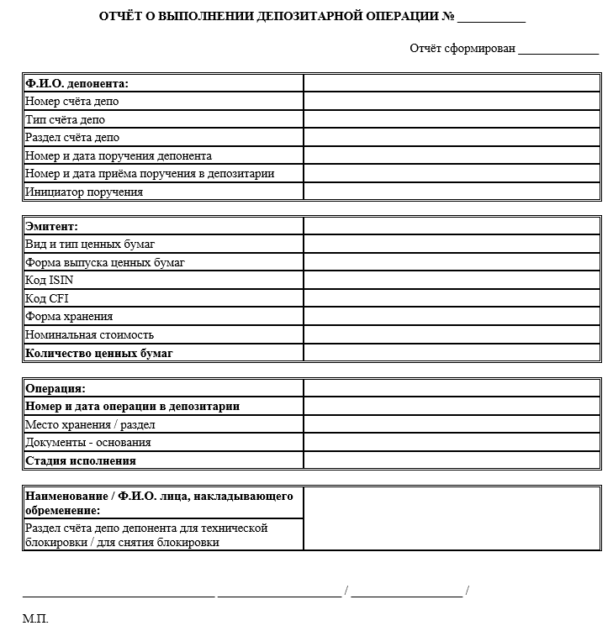

Форма О014 ОТЧЕТ О ВЫПОЛНЕНИИ ОПЕРАЦИИ ПОГАШЕНИЕ / СПИСАНИЕ / АННУЛИРОВАНИЕ

ВЫПУСКА ЦЕННЫХ БУМАГ

ОТЧЕТ О ВЫПОЛНЕНИИ ДЕПОЗИТАРНОЙ ОПЕРАЦИИ
№ ___________________
Отчёт сформирован ________________

Ф.И.О. депонента:
Номер счёта депо
Тип счёта депо
Раздел счёта депо
Номер, дата и тип поручения
Инициатор поручения

Эмитент:
Вид и тип ценных бумаг
Форма выпуска ценных бумаг
Код ISIN
Номинальная стоимость
Количество ценных бумаг

Операция:
Номер и дата операции в депозитарии
Место хранения
Дата операции в месте хранения
Документы - основания
Стадия исполнения

_____________________ ____________________ / ________________ /
М.П.

Форма О015 ОТЧЕТ О ВЫПОЛНЕНИИ ОПЕРАЦИИ БЛОКИРОВКА СЧЕТА ДЕПО/СНЯТИЕ БЛОКИРОВКИ СЧЕТА ДЕПО

ОТЧЕТ О ВЫПОЛНЕНИИ ДЕПОЗИТАРНОЙ ОПЕРАЦИИ
№ ___________________
Отчёт сформирован ________________

Ф.И.О. депонента:
Номер счёта депо
Тип счёта депо
Номер, дата и тип поручения
Инициатор поручения

Операция:
Номер и дата операции в депозитарии
Документы - основания
Стадия исполнения

__________________________ ____________________ / _______________ /
М.П.

Форма О016 ОТКАЗ В ИСПОЛНЕНИИ ДЕПОЗИТАРНОЙ ОПЕРАЦИИ

Форма О017 ВЫПИСКА ПО СЧЕТУ ДЕПО на дату

формирование выписки выполнено: 24 июня 2021 года
ВЫПИСКА № ______________
по состоянию на __.__.____ (конец операционного дня)

Счет депо, раздел
Наименование депонента:
Тип счета депо:
Место нахождения:
Документ, удостоверяющий личность:

Счёт депо (раздел) Депонента | Наименование места хранения / Номер счёта/раздела в месте хранения | Количество, шт.

Исполнитель ____________________ / ______________ /
М.П.
Выписка о ценных бумагах, учитываемых на счете депо, не является ценной бумагой;
ее передача от одного лица к другому не влечёт переход права собственности на ценные бумаги.

Форма О018 ОТЧЕТ ПО ОПЕРАЦИЯМ за период

формирование отчёта выполнено: _________________ __:__:__
Отчёт по операциям №____________________

Счет депо, раздел
Наименование депонента:
Место нахождения:
Документ, удостоверяющий личность:

Исполненные операции за__________________
Дата операции в депозитарии | № и дата приема поручения в депозитарии | № и дата поручения депонента | Эмитент и вид ценной бумаги |  | Место хранения; раздел | Контрагент | Тип операции | Кол-  во | Инициатор
 |  | Основание | № регист.;  ISIN | Дата  выпуска | Дата проведения операции по месту хранения
Ценные бумаги, учитываемые на счете депо, по состоянию на _______ __:__:__(конец операционного дня)
Эмитент, вид, выпуск ценной бумаги | ISIN | CFI | Рег. номер;  Номер бланка | Номинал | Место хранения;  раздел | блокировано и обременено обязательствами | дос-  туп-  но | всего на счете
________________________ ____________________ / ______________ /
М.П.

Форма О019 УВЕДОМЛЕНИЕ О ПЕРЕЧИСЛЕНИИ ДЕНЕЖНЫХ ВЫПЛАТ ПО ЦЕННЫМ БУМАГАМ
ООО «Московские партнеры»
Лицензия на осуществление депозитарной деятельности:
Место нахождения:
Почтовый адрес:
тел. , факс

Уведомление о перечислении денежных выплат по ценным бумагам

Дата формирования:
Депонент:
Счёт депо:
Получатель дохода:
Счёт депо получателя дохода:

УВЕДОМЛЕНИЕ № ____________
Настоящим уведомляем о перечислении денежных средств:

Эмитент:
Вид, тип ценной бумаги:
Наименование ценной бумаги:
Номер государственной регистрации:

Дата фиксации
Описание дохода
Количество ЦБ (шт.)
Размер купонного дохода на 1 ЦБ, (код валюты)

Размер дохода на 1 ЦБ, (код валюты)*

Размер выплаты основного долга (номинала) на 1 ЦБ, (код валюты)

Сумма начисленного купонного дохода, (код валюты)

Сумма начисленного основного долга(номинала), (код валюты)

Итого начислено, (код валюты)

Начислено дохода, (код валюты)*

Удержанный налог (код валюты)
Сумма, удержанная Эмитентом, за перечисление доходов (код валюты)

По текущему расчёту депозитарий является/не является налоговым агентом
Д1*
Д2*
Итого к выплате, (руб.)
Поле «иное»**
Итоговая сумма, в соответствии с договором №______ от __________, будет перечислена по реквизитам, указанным в анкете депонента.

Должность ответственного лица/подпись/Ф.И.О./
М.П.
* Указывается в Уведомлении для выплаты дивидендов
**Указывается в Уведомлении при наличии иных условий

